Tiskový materiál k filmu
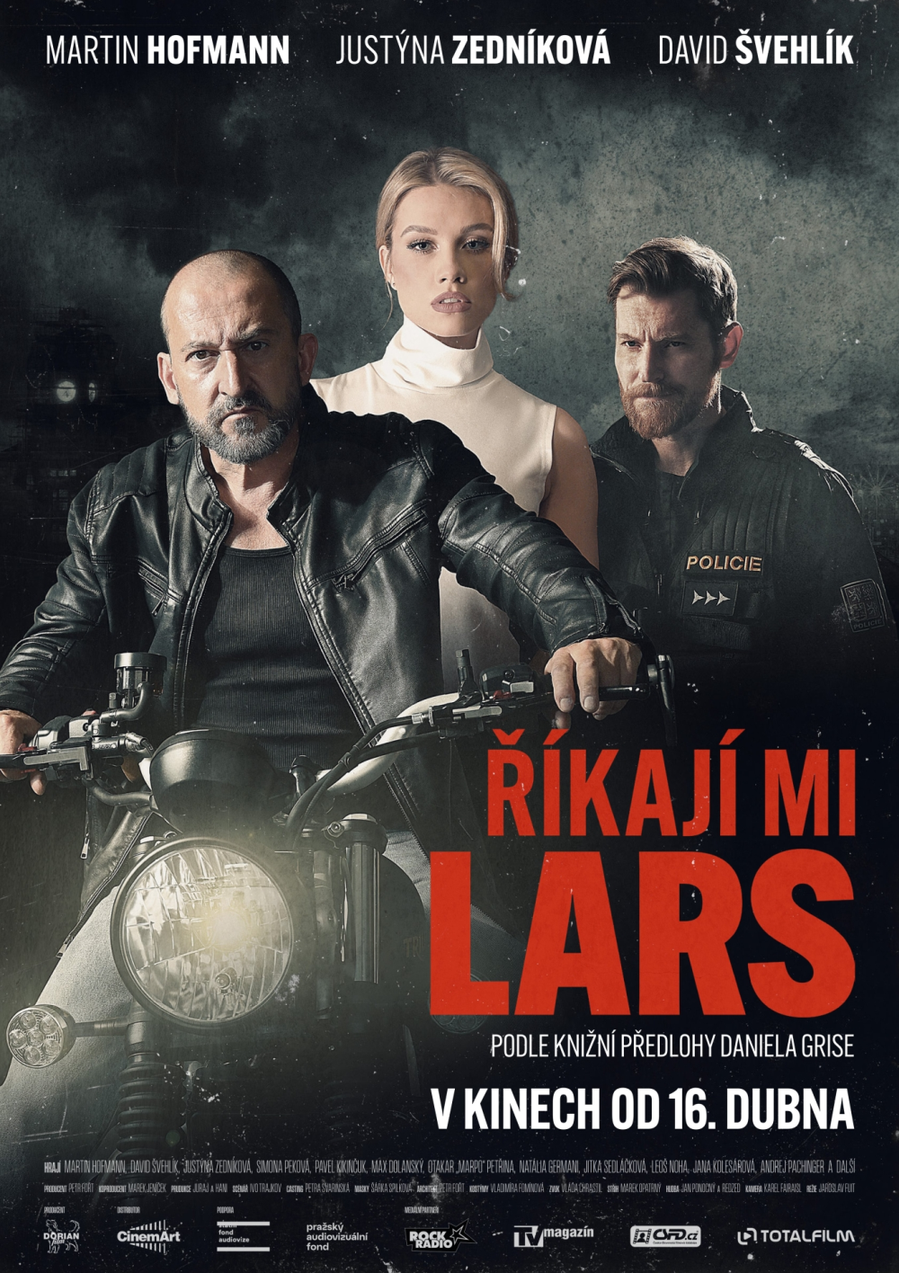
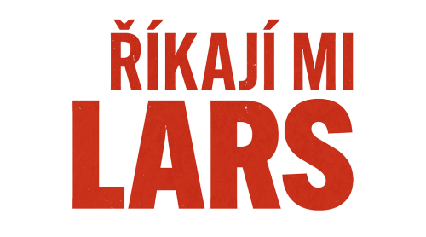

TVŮRCI
Režie: Jaroslav Fuit
Scénář: Ivo Trajkov
Předloha: Daniel Gris
Producent: Petr Fořt
Kamera: Karel Fairaisl
Hudba: Karel Havlíček, RedZed
Střih: Marek Opatrný
Architekt: Petr Fořt
Masky: Šárka Spilková
Zvuk: Vladimír Chrastil
Kostýmy: Vladimíra Pachl Fomínová

HRAJÍ Martin Hofmann, David Švehlík, Justýna Zedníková, Pavel Kikinčuk, Simona Peková, Otakar „Marpo“ Petřina, Max Dolanský, Leoš Noha, Jitka Sedláčková, Andrej Pachinger, Monika Timková, Natalia Germani

Premiéra: 16. dubna 2026
Česká republika
Stopáž: 114 min
Přístupnost: nevhodné pro nezletilé osoby do 15 let
Žánr: krimi thriller

Film vznikl za finanční podpory Státního fondu audiovize a Pražského audiovizuálního fondu. Distributorem a koproducentem filmu je CinemArt.

Trailer k filmu Říkají mi Lars najdete na Youtube kanálu ZDE.
Martin Hofmann jako drsný soukromý detektiv Lars vezme od svého nejlepšího kamaráda jednoduchý ale výnosný kšeft, který se zákonitě podělá. Když jsou totiž někde hodně tlustý prachy, je tam i dost zájemců, kteří je chtějí urvat jen pro sebe.
Příběh filmu Říkají mi Lars je poctou „drsné detektivní škole“, kde Praha současnosti nahradila Los Angeles třicátých let. Soukromé očko Lars (Martin Hofmann) ale nechodí v obleku, jako kdysi legendární detektiv Phil Marlow. Je to drsňák v koženém křiváku s holou lebkou a zarostlou bradou. Potom, co ho pro absolutní nekázeň vyrazí od policie, protlouká se všelijak. Řeší pro své klienty různé potíže nebo problémy někomu naopak dělá. Záleží na zadání. Jediné, co mu ze služby pro stát zbylo, je bývalý parťák a kamarád Gold (David Švehlík).
A právě od Golda dostane nabídku na lukrativní kšeft. Stárnoucí realitní magnát Leo (Pavel Kikinčuk) potřebuje nějaký kompromitující materiál na manželku Doru (Simona Peková), která podle všeho žije jako světice. Rád by ji totiž nahradil atraktivní kráskou Bonnie (Justýna Zedníková) a nerad by u rozvodu „projel gatě“. A vůbec mu nezáleží na tom, jestli ty důkazy o manželčině nevěře budou pravé nebo falešné. Larsovi se taková zakázka moc nezdá, ale i z pocitu dluhu vůči Goldovi, který mu kdysi zachránil život, se do toho nechá přemluvit. A tím se spouští kolotoč událostí naplněných falešným sváděním, skutečnými podrazy, únosy a vydíráním. Až na konci se ukáže, kdo a jaké hry s kým hrál, komu se podaří ostatní převézt a kdo nakonec unikne jen s odřenou kůží.
Předlohou filmu Říkají mi Lars je úspěšná stejnojmenná kniha spisovatele Daniela Grise. Svému hrdinovi, který se rád dívá do ženských výstřihů i na dna různých skleniček, věnoval několik dalších zapeklitých příběhů.
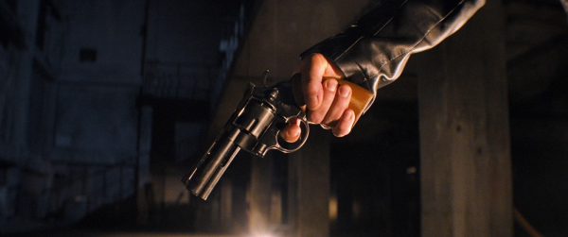

Daniel Gris, spisovatel, autor předlohy k filmu
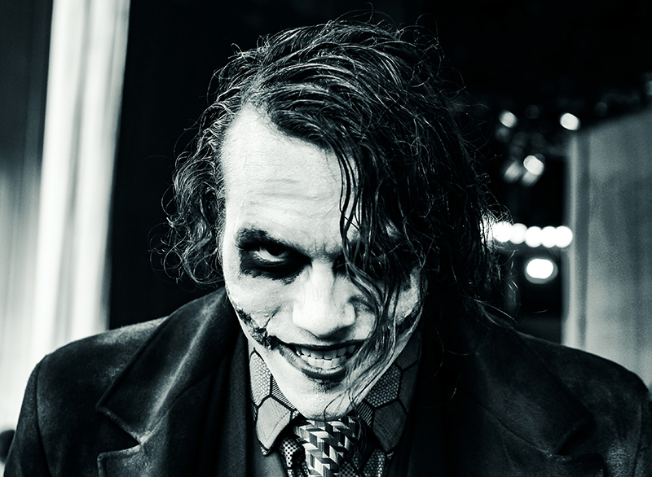
foto © Sergej Babenko
Odkojen Vltavou, na jejímž břehu byl během jedné soboty a neděle počat. Ve třech letech ho zoufalí rodiče prodali kočovným cikánům, kterými byl již po čtyřech dnech vrácen jako naprosto nezvladatelný. Na jeho výchově se poté podílelo několik oficiálních i pololegálních institucí. V části z nich se učil zákonům, ve zbytku o tom, jak zákony obcházet. Daniel Gris si postupně pořídil několik manželek různých národností a tvarů, je předpokládaným otcem prozatím nezjištěného počtu potomků. Má rád hezká auta a rychlé ženy, absint a atmosféru zakouřených barů. V životě vystřídal devatero řemesel, a jelikož se smířil s bídou, nakonec se rozhodl pro dráhu spisovatele.
Jak se zrodil nápad na "říznou krimi z Prahy" a na jejího hrdinu Larse, drsného soukromého detektiva?
Nápad se zrodil tak, že se spisovatel Martin Goffa (tedy já) cítil být unavený psaním vážných detektivek, a zatoužil napsat něco odlehčeného, humorného a lehce nadsazeného. Miluju knihu Jak neuloupit smaragd od Donalda E. Westlakea a zároveň vtipné gangsterky Guye Ritchieho, jakými jsou Podfu(c)k nebo RocknRolla, takže někam do těchto vod jsem směřoval svého Larse.
Měl jste pro postavu Larse někoho konkrétního jako předlohu nebo pro inspiraci? Nebo je v něm něco z vás?
Opravdu rád bych řekl, že postava Larse má něco společného se mnou, ale bohužel to tak není. Nebo možná bohudík. Konkrétní předobraz Lars nemá, je kombinací několika hrdinů a možná i několika sympatických padouchů. Každý si v něm snad najde toho svého.
Konzultoval s vámi filmový příběh scenárista Ivo Trajkov či režisér Jaroslav Fuit?
Ke konzultacím nedošlo a já nic takového ani neočekával. Naštěstí vím, že literatura a film jsou dvě naprosto odlišné kategorie s vlastními pravidly, tudíž bych se ani necítil povolán k tomu, abych tvůrcům něco radil. Už od začátku bylo jasné, že si příběh upraví tak, aby fungoval na plátně, a v tomhle jsem jim neměl jak pomoct. Na výsledek jsem zvědavý úplně stejně jako každý jiný divák.
Byl jste se podívat na natáčení, a jaký to byl pocit být u vizualizace svého příběhu?
Na natáčení jsem se byl kouknout jen jedním očkem a na pár minut. Všichni přece známe komedii Trhák, ve které se autor knižní předlohy v podání Zdeňka Svěráka motá filmařům na place, snaží se je opravovat a usměrňovat a naprosto všem bez výjimky leze na nervy. Něčemu takovému jsem se chtěl vyhnout, protože jsem raději, když mě lidi mají rádi.
Jak jste spokojen s obsazením Martina Hofmanna do hlavní role, je podle vás typově a herecky přesný? Kvůli roli se musel naučit hrát na bubny a jezdit na motorce.
Martin Hofmann je bez přehánění asi nejlepší herec své generace nebo aspoň jeden z nejlepších. Nikoho vhodnějšího jsem si jako Larse snad ani nemohl přát. To, že se kvůli roli musel naučit hrát na bicí a jezdit na motorce, je pro něj určitě jen příjemný bonus, nikoli nemilá povinnost. A propos, v knize Lars na motorce nejezdí. To je vklad filmařů, který mě ovšem potěšil, protože v reálném životě motorky miluju.
A co ostatní herci, jak vnímáte zbylé herecké obsazení, povedlo se?
Myslím, že obsazení vyšlo na jedničku! Popravdě jsem byl asi nejvíc zvědavý na to, kdo bude hrát postarší milionářskou paničku Doru Solomonovou. V knize ji totiž popisuju takto: „Nalijme si čistýho vína, nebyla to žádná šťabajzna. Kdybych ji měl přirovnat k nějakýmu autu, bude to nejspíš PT Cruiser. To je taková ta zakulacená krabice s velkejma blatníkama a mřížkou chladiče jako vpustí do kanálu.“ Role se nakonec zhostila fantastická herečka Simona Peková, a já se těším, až ji ve filmu uvidím v pikantních situacích, do jakých jsem ji v knize uvrhl.
Co vás nejvíce potěšilo na tom, že se podle vaší knihy natáčí film?
Nejvíc mě potěšilo, že někdo našel odvahu knihu o Larsovi zfilmovat. Myslím, že v tomhle žánru je velmi tenká hranice mezi tím, jestli se podaří natočit film úsměvný, nebo směšný. Když ale vidím, kolik zkušených tvůrců se na filmu podílelo, nepochybuji o tom, že se povedl.
Pokud byste měl pozvat diváky do kina, co je čeká za příběh? Na co se mají připravit?
Čeká je vtipná gangsterka v kulisách Prahy, skvělí a oblíbení herci, dynamická jízda, výborná hudba a snad i trocha toho dobra, které nakonec zvítězí nad zlem. Ačkoli… ehm… to vlastně není tak úplně jisté…

Jaroslav Fuit, režisér
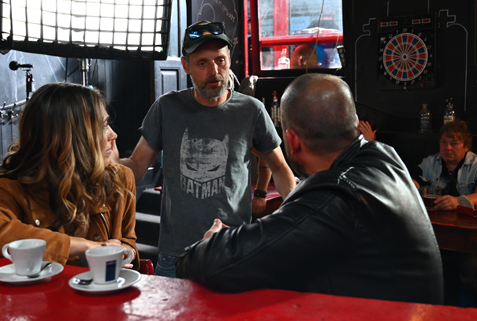
Kde a kdy se zrodil nápad natočit stejnojmennou krimi Daniela Grise?
Knihu Daniela Grise Říkají mi Lars objevil producent Petr Fořt a nabídl mi, ať knihu společně se scenáristou Ivem Trajkovem přeneseme na plátna kin.
Nakolik jste si museli literární příběh upravit, aby fungoval na filmovém plátně?
Film a literatura jsou dvě poněkud rozdílné formy, tak samozřejmě došlo k řadě menších i větších změn, ale ducha a náladu knihy jsme se snažili zachovat.
Martin Hofmann v hlavní roli drsného soukromého detektiva, to byla jasná volba od začátku již při psaní scénáře?
No to byla jasná volba hned po dočtení knihy. Bylo to v srpnu 2023, kdy jsem Martinovi nabídl roli Larse. Martin byl zrovna na dovolené a během našeho večerního telefonátu mi říkal, nevím, kdy budu mít čas to přečíst. Druhý den ráno mi volal, že si knihu přečetl přes noc a že do toho jde s námi.
Jak jste zvládli s Martinem Hofmannem natáčení scény na motorce, boxerské kousky, bubnování, podařilo se to? Předcházela tomu nějaká příprava?
Martin je velký profesionál, tak se na vše poctivě připravoval. Od lekcí hry na bubny, přes posilování a tréninky až po to, že si kvůli roli Larse, udělal řidičský průkaz na velkou motorku. Obecně celému natáčení předcházela velká příprava včetně tréninků na hromadné bitky a další kaskadérské kousky. Vzhledem k tomu, že natáčení tohoto filmu se obešlo bez trikových záběrů, muselo se vše předem vymyslet, připravit a vyzkoušet. Vše, co uvidíte na plátně, se skutečně zaznamenalo na place přímo do kamery.
A jak dopadlo herecké obsazení v dalších rolích?
V podstatě ideálně. Dá se říct, že téměř každého, koho jsem si přál a vysnil, tak ve filmu je. A tak se můžete těšit na Davida Švehlíka jako Larsova nejlepšího kamaráda Golda, na Pavla Kikinčuka a Simonu Pekovou jako zhýralou milionářskou dvojici Solomonových, na Leoše Nohu jako Larsova barmana, příležitostného hackera Gregora a řadu dalších herců jako jsou Jitka Sedláčková, Jana Kolesárová, Natalia Germani, Maxmilián Dolanský, Andrej Pachinger a řada dalších. Největší výzvou bylo obsazení role femme fatale Bonnie. Ideální představitelku jsme našli v Justýně Zedníkové.
Jako "vtipnou gangsterku v ulicích Prahy", tak charakterizuje váš film spisovatel Daniel Gris, proč právě Praha a jaká konkrétní místa se objeví ve filmu?
Samozřejmě uvidíte ve filmu známá místa jako je Nuselský most nebo Žižkovskou televizní věž, ale obecně jsme se ve filmu snažili ukázat Prahu jako město dvou tváří. Lars se ve svém příběhu pohybuje jak mezi boháči, tak i v podsvětí, právě pro tyto scény jsme se snažili najít a ukázat Prahu trochu jinak, než jak bývá zvykem.
Jaká hudba zazní ve filmu?
Lars je rocker, takže se určitě můžete těšit na rockovou muziku, pak samozřejmě komponovanou filmovou hudbu, o kterou se postaral hudební skladatel Karel Havlíček a dále jsem oslovil Redzeda, interpreta, který skvělým způsobem míchá rock a hip hop a ten nám poskytl do filmu několik svých písní.
Film je označován jako pocta "drsné detektivní škole", je zde cítit film noir, jak byste snímek charakterizoval vy osobně?
Jako čistou žánrovou zábavu pro dospělé diváky. Na své si přijdou divačky i diváci.
Pokud byste měl diváky pozvat na film do kina, co je čeká v kinech?
Říkají mi Lars je film natočený primárně pro kina na velké plátno, je to pohádka pro dospělé, s hlavním hrdinou, kterého si zamilujete, pro jeho humor, přímočarost a hlavně pro jeho schopnost přijímat rány osudu i rány jeho nepřátel s úsměvem a cynickou hláškou na rtech.

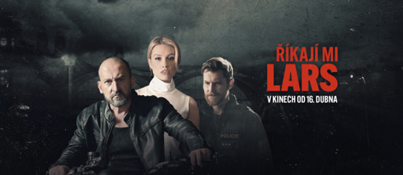

Martin Hofmann jako drsný soukromý detektiv Lars
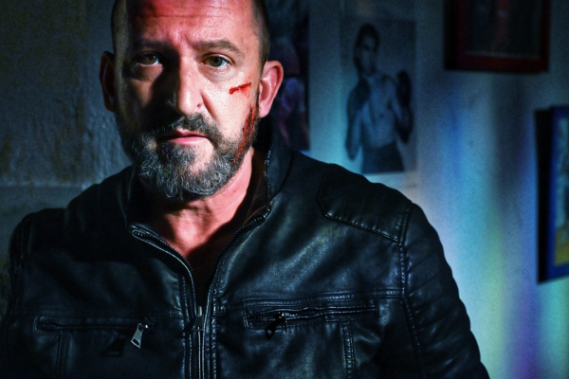
O Larsovi
Larse vyhodili od policie, dělá na sebe, je soukromé očko. Protože mu chybí prachy a je pod tlakem, tak bere i případy, které smrdí. Jeden takový případ vezme a pak už se mu všechno komplikuje. Je to samotář a mám podezření, že už mu to vyhovuje… Ale ve filmu je i femme fatale, pro tento typ žen má Lars sympatie a má výhodu, že se v tomto žánru vyskytují. Jednoduše řečeno, vystupují zde krásné ženy a divní chlapi.
O žánru filmu
Jsme v jiném žánru krimi, než bývá zvykem. Detektivek se u nás točí dost, ale my jsme trošku jiní, asi jsme více drsnější, ale zase ne tolik, aby to bylo nekoukatelné. Nejsme příliš explicitní, ani naturalističtí, je to zábavný film a má humor.
O scénáři
V létě roku 2023 mi režisér Jaroslav Fuit poslal stejnojmennou knihu, přečetl jsem ji asi za tři noci, možná i méně, kniha byla fantasticky čtivá, nadaný autor má cit pro žánr. Kdyby se mi kniha nelíbila, tak do projektu nejdu, to by bylo vyloučené.
O místech natáčení
Já jsem se v Jamrtálu, tedy v Nuslích, nikdy moc nevyskytoval a musím říct, že se mi tam líbilo. Nusle mají svůj ksicht, jsou špinavě pěkný. Po delší době šlo o natáčení v Praze a byl jsem za to rád, byla to velká radost.
O první jízdě na motorce
Poprvé loni v dubnu jsem si sednul na motorku a na konci července udělal papíry, to už pro mě byl téměř kaskadérský kousek, z nuly na devítistovku jsem ušel nějakou cestu. A málo se ví, že jsem udělal testy na plný počet bodů, já jsem se fakt učil. V ten den jsem udělal řidičák jako jediný, všechny ostatní vyhodili, to je takový detail. Já jsem opravdu na všech křižovatkách komisaři názorně dával najevo, že točím hlavou a všem doporučuji: točit hlavou a rozhodně dávat blinkr u objezdu překážek, ať už jsou jakékoliv a vypínat blinkr.
O rvačce na place
Byla zde scéna velké rvačky, nevšední bitka, která se točila celý den. Byla náročná a na konci celého dne jsme byli úplně „posekaní“. Dopředu jsme vše nazkoušeli s kaskadéry, abychom to na place už měli zažité a na konci dne měli všechny zuby, nerozsekaná obočí a neporouchané bubínky. Lépe se tyto scény točí do třiceti, v mých osmačtyřiceti letech je to již náročnější…
O spolupráci s Davidem Švehlíkem
Jsem strašně rád, že David vstoupil do projektu, že ho máme. David je dlouholetý kamarád, velmi fajn člověk, vynikající herec, navíc nádherně vypadá. Myslím si, že vizuálně k sobě jdeme velmi dobře. Je málo tak elegantních herců s jistým druhem tajemství, a to je právě David s přirozeným šarmem a inteligencí.
O oblibě žánru krimi
Mám rád francouzské krimi, jako je Válka policajtů, Daniel Auteuil a Gérard Depardieu, jsou hodně realistické oproti americkým, které jsou spíše akčnější. Prověřená a dobrá je i severské krimi, kde lehce zkomplikovali charakter hlavního hrdiny, který již není „klaďák“ a potýká se s minusovými problémy. Lars až tak problematický není, má běžné závislosti jako alkohol, ženy a bicí, nic převratného.
Pozvánka do kina
Věřím, že film bude nadprůměrně dobrý, dělali jsme to pro diváky, tak budeme rádi, když přijdou do kina. Chápu, že porazit Šmouly nebo Minecraft je těžká věc, já se osobně chystám na takovou kampaň proti dětským filmům, jmenuje se to: „Rodiče, zamkněte děti doma, pojďte do kina.“ Pojďte na dospělý film, zapomeňte na Šmouly!

David Švehlík je Gold
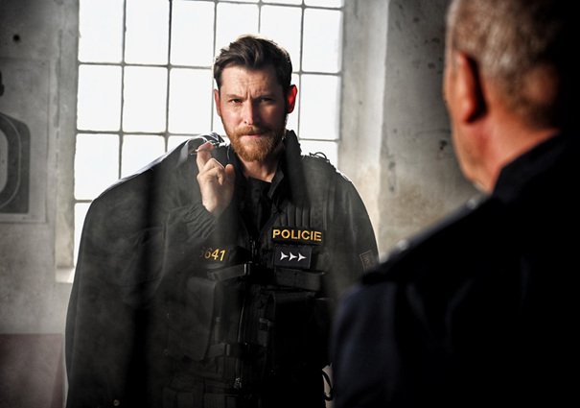
O postavě
Moje postava se jmenuje Gold, je to nejbližší kolega a zároveň přítel Larse.
O scénáři
Já jsem tento typ filmu vlastně nikdy netočil – film noir, komiksová předloha. Ta postava Golda je sama o sobě velmi zajímavá.
Mohou se diváci těšit na opravdu řízný film?
Doufám, že to tak dopadne, že to bude řízný a barvitý film z Prahy.
O žánru a o hlavní postavě soukromého detektiva Larse
Mám to moc rád, je to vždy velmi milé, když má hrdina v sobě trochu lúzrovství a outsiderství, když je to zároveň spojené s humorem a tomu člověku fandíte. Mám velmi rád Philipa Marlowa, je kouzelný.
O spolupráci s Larsem, tedy s Martinem Hofmannem
Vzhledem k tomu, že jsme s Martinem velcí kamarádi a známe se už dlouho, tak je naše spolupráce velkou radostí.
Pozvánka do kina
Český film noir prostě musíte vidět!

Justýna Zedníková hraje krásnou a záhadnou Bonnie
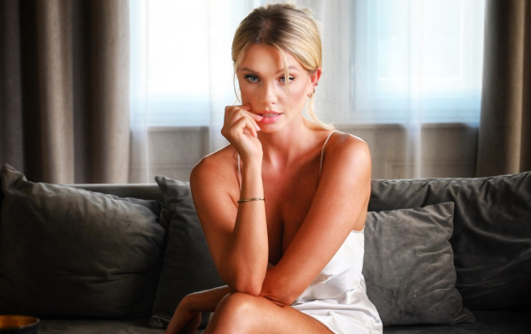
O postavě
Bonnie je rafinovaná sexy žena, ale zároveň velmi inteligentní. Umí skvěle intrikovat, prostě je to intrikánka.
O scénáři
Tato role pro mě přináší nové výzvy, protože já nejsem úplně tak sexy, jak ona působí a celkově je to pro mě nová zkušenost. Líbilo se mi moc herecké obsazení, sešli se na natáčení skvělí lidé.
„Řízná krimi z Prahy“ aneb mohou se diváci těšit opravdu na řízný film z hlavního města?
Bude to určitě řízné…hlavně díky Larsovi a i děj se odehrává v Nuslích, což je výstižné místo pro tento typ filmu. A hlavní hrdina to podtrhuje skvěle, je to drsňák, policajt, vyšetřovatel.
O spolupráci s Larsem s Martinem Hofmannem
Je skvělý herec a hlavně člověk. Před samotným natáčením jsme se scházeli v divadle a naše scény pečlivě zkoušeli, abychom se společně naladili a abych věděla, co se ode mě očekává. Bylo to super, Martin mi moc pomohl, i na place mi byl oporou.
O žánru krimi
Já miluji detektivky, číst krimi, takže toto natáčení je pro mě splněný sen.
Pozvánka do kina
Ráda bych pozvala diváky do kina, hrají zde nejen úžasní herci, ale příběh se odehrává u nás v Praze v Nuslích a čeká vás drsná krimi z Prahy.

Pavel Kikinčuk hraje zazobaného Lea
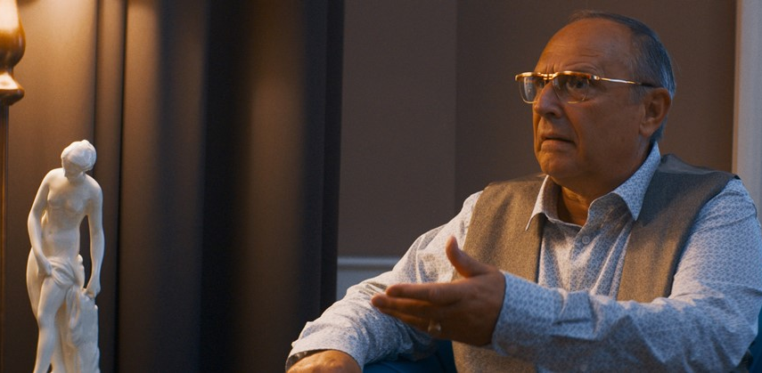
O postavě Lea
Je to zbohatlík, má rád penízky, hraje se to velmi dobře. Je mu kolem 65 let, v tomto věku chytá druhou mízu, má krásnou mladou milenku a dál už nebudu prozrazovat.
O příběhu filmu
Scénář byl moc pěkný, bylo to příjemné čtení, byl dobře napsaný, líbil se mi a myslím si, že z toho mohl vzniknout skvělý film. Základem je kvalitní scénář, výborní kolegové, dobrý režisér a to vše tady je.
Mohou se diváci těšit na opravdu řízný film?
Je to zvláštně napsaný. Podobá se to lehce atmosférou severským detektivkám, zazní zde průvodní slovo hlavního hrdiny detektiva Larse, on se vždy navrací k jednotlivým příběhům, které popisuje. Na příběhu se mi moc líbí, že je překvapivý, nikdo neví, kdo je podezřelý až do samotného konce.
O natáčení
Líbilo se mi natáčení v samotné Praze, v centru, ale nejvíc jsem si užíval, že jsem jako zbohatlík měl luxusní auto, ve kterém jsem se projížděl.
Pozvánka do kina
Diváci se můžou těšit na výbornou filmovou detektivku, která je úplně jiná, tato krimi se vymyká z běžné české produkce a v tom to je zajímavé.

Otakar „Marpo“ Petřina není jen rapper a bubeník, umí i boxovat
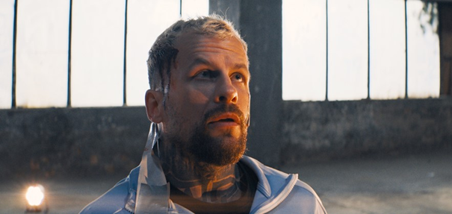
O postavě
Hraju sám sebe v mládí: boxera a rváče.
O scénáři
Líbil se mi konec filmu – má překvapivé finále a líbí se mi celkově i film, vypadá to, že je jiný, než co běžně v Čechách pouští v kinech. Diváky čeká dobrý detektivní thriller.
O atmosféře filmu
Miluju krimi, ten film má svoje pražské kouzlo a je to i náhled pro diváky do pražského podsvětí, jak to funguje.
O místech natáčení
Nejvíc mě bavila Hala TJ Union: stará klasická boxerna, kde jsem vyrostl a v mládí, když mi bylo osmnáct let, boxoval. Původní komunistická budova, špinavá, industriální lokace v Libni, skvělý underground.
O velké bitce na place
Byla to velká kaskadérská scéna – obrovská rvačka ve sprchách, dlouhá kontinuální bitka s několika lidmi a na place to vypadalo skvěle. A celé natáčení mě fascinovalo, celý tým je úžasný, je to moje první filmová zkušenost a velká pocta. Martin Hofmann umí velmi dobře boxovat, takže jsem mu nemusel vůbec radit. Jediná rada, kterou jsem mu mohl čistě teoreticky dát, je ohledně techniky bubnování. Jeho postava Larse je totiž bubeník a já hraju od tří let na bubny, byl jsem i bubeník kapely Chinaski.
Pozvánka do kina
Rád bych diváky pozval na film Říkají mi Lars, na něco trošku jiného, než se v Čechách točí, jedinečná detektivka, úžasné herecké výkony v čele s Martinem Hofmannem, přijďte se podívat, bude to naprostá bomba.

Kontakty pro média:
Mgr. Alice Aronová, Ph.D., +420 603 339 144, aronova@cinemart.cz
Petr Slavík, +420 604 419 042, petr.slavik@cinemart.cz

